**Toward real-time decision making for bus service reliability**

Vu The Tran, Peter Eklund, Chris Cook

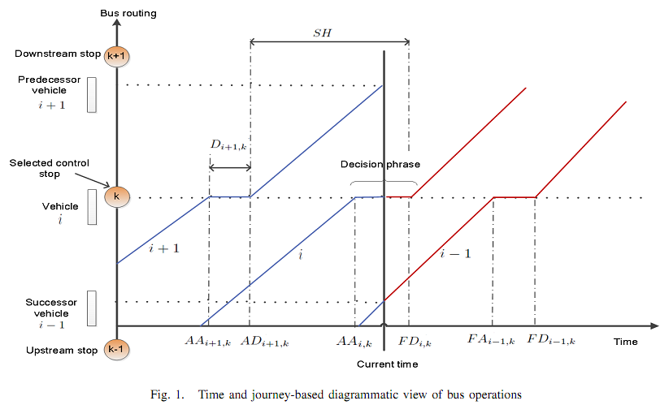

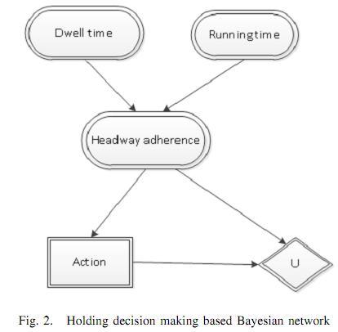

Принятие решения по управлению задержкой - на основе Байесовской сети

Стояночное время Ходовое время

Соблюдение интервала

Действие Полезность

A decision network represents information about the vehicle’s current state, its possible actions, the state that will result from the vehicle action and the utility of that state.

Сеть принятия решений предоставляет информацию о текущем состоянии транспортного средства, его возможном поведении (действиях), состоянии, которое будет результатом действия транспортного средства, и полезности этого состояния.

Три типа узлов сети:

Chance nodes Случайные узлы (овальные). Представляют случайные непрерывные переменные. Распределения показывают состояния родительских узлов.

Decision nodes Узлы решений (прямоугольные). Узлы, где ЛПР может совершить действие.

Переменная, характеризующая решение, имеет состояния XD= ( без действия, задержание ).

Выбор действия влияет на полезность – это и есть результат.

Utility nodes Узлы полезности (ромбические). Представляют функцию полезности.

У узла полезности родительские узлы – соблюдение интервала и действие, дающие результат – прямое влияние на полезность. Узел полезности показывает предполагаемый результат, ассоциируемый с каждым действием.